
Warszawa, 27.10.2025
Bezpieczna droga zaczyna się od opon
Zmieniająca się aura, coraz częstsze opady i śliska nawierzchnia sprawiają, że zimowe opony stają się niezbędne, by zachować kontrolę nad pojazdem. Warto pamiętać, że prawidłowa wymiana opon wymaga nie tylko doświadczenia fachowców, ale także odpowiedniego wyposażenia serwisu. Dlatego tak ważna jest rola specjalistów, którzy potrafią profesjonalnie przeprowadzić cały proces, ocenić stan techniczny ogumienia i doradzić wymianę na nowe – tak, by kierowcy mogli bezpiecznie rozpocząć zimowy sezon.
Jesień to czas, gdy kierowcy coraz częściej spoglądają na termometr i planują wizytę u wulkanizatora w związku z sezonową wymianą opon. Odpowiednio dobrany moment ma kluczowe znaczenie – wpływa na bezpieczeństwo jazdy, przyczepność, długość drogi hamowania i stabilność pojazdu w zmiennych warunkach pogodowych. Wraz ze spadkiem temperatury w okolice zera warto sprawdzić stan ogumienia i zaplanować wizytę w warsztacie, zanim pierwsze przymrozki zaskoczą kierowców.
Odpowiedni moment, właściwy wybór – jak nie dać się zaskoczyć zimie
Letnie i zimowe opony różnią się nie tylko wzorem bieżnika, ale przede wszystkim składem mieszanki gumowej. Opony letnie produkowane są z twardszej mieszanki odpornej na wysokie temperatury, co gwarantuje dobrą przyczepność na suchych nawierzchniach w ciepłych miesiącach. Gdy jednak temperatura spada w okolice 7°C, ich właściwości trakcyjne ulegają pogorszeniu. Z kolei opony zimowe, dzięki bardziej elastycznej mieszance oraz głębszemu i bardziej złożonemu bieżnikowi, zachowują przyczepność w niskich temperaturach, na śniegu i błocie pośniegowym.
- Temperatura to najważniejszy wskaźnik sygnalizujący, że przyszedł czas by umówić wizytę w serwisie. Zwlekanie do pierwszego śniegu może oznaczać nie tylko gorsze warunki jazdy, lecz także długie kolejki w warsztatach. Opony zimowe dobrze sprawdzają się nie tylko na zaśnieżonych, ale również na mokrych czy zimnych nawierzchniach, zapewniając większe bezpieczeństwo w codziennym użytkowaniu. Alternatywą dla dwóch kompletów są opony wielosezonowe – rekomendowane dla kierowców poruszających się głównie po mieście i w umiarkowanych warunkach. W surowszym klimacie i przy częstszej jeździe poza terenem zabudowanym lepiej jednak pozostać przy klasycznym podziale na sezon letni i zimowy – dodaje Krzysztof Wyszyński, Product Manager Würth Polska
Wraz ze zmianą opon warto skontrolować ich stan techniczny. Minimalna dopuszczalna głębokość bieżnika to 1,6 mm, choć eksperci zalecają wymianę już przy 3 mm w oponach letnich i 4 mm w zimowych. O zużyciu świadczą również mikropęknięcia, przebarwienia czy nierównomierne ścieranie. Warto też zwrócić uwagę na wiek ogumienia – nawet jeśli opony nie były intensywnie używane, po 8–10 latach tracą swoje właściwości i mogą nie zapewniać odpowiedniego poziomu bezpieczeństwa.
Klucz do bezpieczeństwa? Odpowiednie wyposażenie serwisu
Skorzystanie z usług sprawdzonego warsztatu to nie tylko gwarancja sprawnego montażu, ale również możliwość oceny, czy ogumienie nadaje się do dalszej eksploatacji. Doświadczony specjalista zwróci uwagę na prawidłowy dobór opon, w razie potrzeby wykona rotację między osiami, co pozwoli wydłużyć ich żywotność, a także doradzi w kwestii felg i ich ewentualnego prostowania. Wszystkie te działania mają jeden cel – zapewnić kierowcy maksymalne bezpieczeństwo w wymagających, zimowych warunkach. Niemniej istotne jest wyposażenie warsztatu, które umożliwia wykonanie tych czynności z najwyższą precyzją.
– Podstawowym narzędziem w pracy wulkanizatora jest skalibrowany klucz dynamometryczny oraz łyżka do opon. Warto mieć ich kilka, by zachować ciągłość pracy przy dużym obłożeniu serwisu. Niezbędne są również produkty wspomagające montaż, takie jak podnośniki montażowe, pasta do opon i dedykowany pędzel. Odpowiednia pasta nie może wchodzić w reakcję z gumą ani felgą, powinna natomiast ułatwiać montaż, zachowywać elastyczność opony i zapewniać szczelność połączenia. Podnośniki umożliwiają natomiast bezpieczne i efektywne uniesienie pojazdu, co pozwala specjaliście na swobodny dostęp do kół – podkreśla Krzysztof Wyszyński
Profesjonalne przechowywanie ogumienia
Coraz więcej kierowców decyduje się na tzw. hotel dla opon, czyli usługę przechowywania ogumienia w serwisie. To wygodne i bezpieczne rozwiązanie, w którym profesjonaliści dbają o odpowiednie warunki składowania oraz zwalniają z konieczności przechowywania opon w domu czy garażu. Miejsce składowania opon ma kluczowe znaczenie— pozwala zachować właściwości ogumienia i wydłuża jego żywotność nawet o kilka sezonów.
- Zanim opony trafią na przechowanie, należy dokładnie je oczyścić z błota, soli i kamieni, a następnie wysuszyć i zabezpieczyć środkiem konserwującym. W tym celu polecana jest pianka do konserwacji opon, która chroni gumę przed promieniowaniem UV, ozonem i mikropęknięciami powstającymi z upływem czasu. Preparat wypiera kurz i zabrudzenia, jednocześnie pozwalając zachować właściwy wygląd ogumienia. Wystarczy równomiernie rozpylić go na oczyszczonej powierzchni i pozostawić do wyschnięcia – wyjaśnia Krzysztof Wyszyński Product Manager Würth Polska.
Niezależnie od tego, czy opony są przechowywane w serwisie, czy w domowych warunkach, należy zadbać o odpowiednie otoczenie. Pomieszczenie powinno być zacienione, o stabilnej, raczej niskiej temperaturze i bez nadmiernej wilgoci. Opony bez felg najlepiej ustawiać pionowo obok siebie, unikając ich piętrowania, które może prowadzić do odkształceń. Dobrze jest też odizolować je od chłodnego betonu, np. kładąc pod nie drewniane deski, oraz co pewien czas lekko je obracać. Opony na felgach można przechowywać w stosie lub na specjalnych stojakach i wieszakach, pamiętając o okresowej zmianie ich ułożenia, aby zapobiec deformacjom.
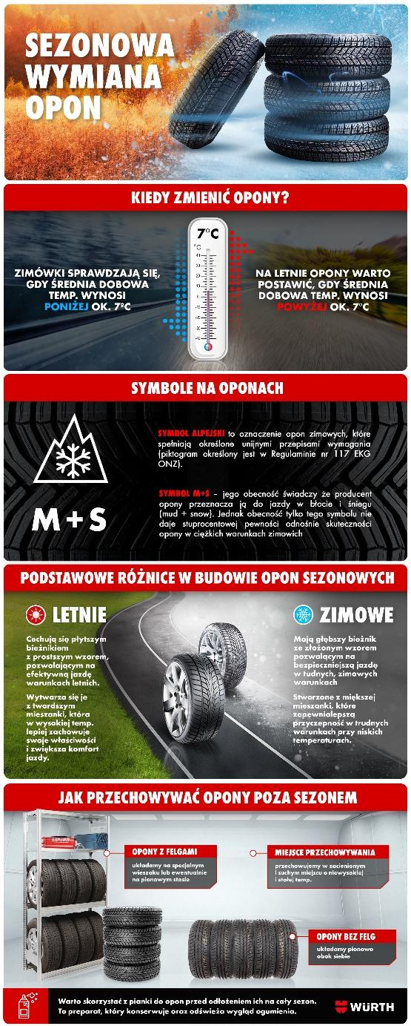
***
O Würth Polska
Würth Polska jest liderem w technice zamocowań i dystrybucji produktów dla profesjonalistów, obecnym na polskim rynku ponad 34 lata. To nowoczesna firma i wiarygodny, stabilny pracodawca, który zatrudnia ponad 800 pracowników, z czego ponad 500 w Dziale Sprzedaży podzielonym na 8 obszarów – Auto, Cargo (w tym Agro), Drewno, Budownictwo, Metal, Instalacje i Budownictwo i Inwestycje. Würth Polska posiada 50 sklepów stacjonarnych oraz rozbudowany sklep internetowy, który zapewnia możliwość zakupów 24h na dobę bez wychodzenia z domu. Centrala firmy i nowoczesne centrum logistyczne znajdują się w Warszawie. Koncern prowadzi sprzedaż wyłącznie firmom i osobom prowadzącym działalność gospodarczą. Więcej informacji o Würth Polska pod linkiem.
O grupie Würth
Grupa Würth została założona w 1945 r. w Niemczech. Obecnie składa się z ponad 400 samodzielnych firm, rozmieszczonych w ponad 80 krajach na wszystkich kontynentach. Zatrudnia ponad 87 tys. osób, z czego ponad 33 tys. to przedstawiciele handlowi. Zgodnie z rocznym sprawozdaniem finansowym, w 2023 r. Grupa Würth osiągnęła łączną sprzedaż na poziomie 20,4 mld EUR.

Kontakt dla mediów:
Paweł Skowron
Tel.: + 48 796 699 177
E-mail: pawel.skowron@goodonepr.pl

